YBK2系列煤矿井下用隔爆型三相异步电动机
产 品 样 本
代号：0AP.138.0115a
南阳防爆集团股份有限公司
2009年 5月 5日


目 录
1、概述……………………………………………………………………………………………1
2、型号说明………………………………………………………………………………………1
3、结构说明………………………………………………………………………………………1
4、使用条件………………………………………………………………………………………3
5、技术数据 ……………………………………………………………………………………4
6、结构及安装和外形尺寸 ……………………………………………………………………10
7、订货指南 ……………………………………………………………………………………14
1

1、概述
YBK2 系列煤矿井下用隔爆型三相异步电动机为轴向通风全封闭自扇冷鼠笼型隔爆型
三相异步电动机，是我国取代 YBK系列而新设计的更新换代的煤矿井下用隔爆型电机基本
系列，它具有效率高、转矩大、过载能力强，噪声低、振动小、温升裕度大、性能良好、
安装维修方便、寿命长等优点，隔爆结构合理、使用安全可靠，外形美观等优点。产品技
术水平达到国内先进水平。
本系列电动机的功率等级、安装尺寸符合国际电工委员会（IEC）标准，其对应关系
与联邦德国工业标准 DIN42673相同。其中心高为：（H100～355）mm；功率范围为：(2.2～
315)kW；同步转速为：3000、1500、1000、750、600r/min。 电压为 380/660V或 660/1140V。
本系列电动机的防爆性能符合 GB3836.1-2000《爆炸性气体环境用电气设备 第 1 部分：
通用要求》和 GB3836.2-2000《爆炸性气体环境用电气设备 第 2 部分：隔爆型“d”》的
规定制成隔爆型，防爆标志为“ExdI”。适用于煤矿井下具有甲烷混合物及煤尘爆炸危险
的煤矿井下采掘工作面。
2、型号说明
2.1电动机型号代表意义
示例：
Y B K 2 - 280 M -
4
异步电动机
隔爆型
极数（4极）
机座长度代号（S为短,
M为 中，L为长）
机座的中心高（H280）
矿用
第 2设计系列
2.2电动机防爆标志代表的意义
在电动机外壳的明显处有防爆标志 ExdI，其代表意义如下：
Ex
d
I
标志（防爆）
煤矿用电气设备
隔爆型
3、结构说明
3.1定子
外壳材质机座采用钢板制造，具有较高的抗冲击、碰撞能力，其余外壳零部件均采
用不低于 HT250的灰铸铁制成。定子铁心采用高导磁、低损耗优质电工硅钢片制成，定
子绕组采用 F 级绝缘，线圈端部有可靠的固定及绑扎，在制造过程中经过多次匝间脉冲
2
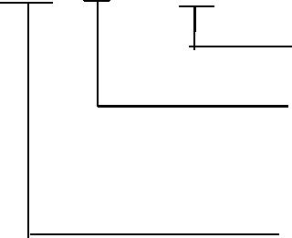
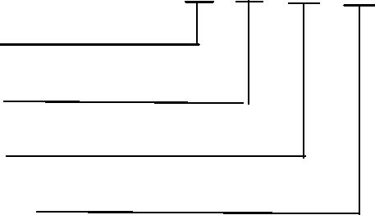
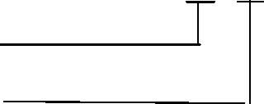
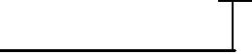
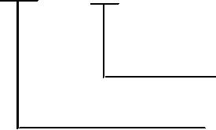
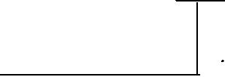

电压试验及对地耐压试验，并采用 VPI真空压力浸渍无溶剂工艺处理，使定子线圈成为
一个完整的整体，绕组及绝缘具有良好的电气、机械、防潮性能、耐腐蚀性能及热稳定
性。
3.2转子
转子为铸铝转子，转子铁心采用高导磁、低损耗优质电工硅钢片制成，转子经动平
衡校验，电动机运转平稳、振动小、噪声低。
3.3接线盒
接线盒位于电动机顶部，制成六个接线端子，进线方式为橡套电缆结构，盒座与机
座连接的四个螺栓通孔设在接线盒内，接线盒空间大，同时满足电压 1140V电气间隙与
爬电距离的规定，而且还能满足煤矿井下接线操作方便的要求。接线盒具有足够的机械
强度，接线端子套与盒座的连接，采用螺纹隔爆结构，具有良好的隔爆性能，而且在维
修装拆时不易损坏。接线螺栓的锁紧采用双螺母锁紧结构，可降低外接电缆与接线螺栓
连接处的局部发热而提高外接电缆与接线螺栓连接的可靠性。
按不同起动要求，可分别制成一个进线口（适用于电动机直接起动）和两个进线口
（适用于电动机 Y-△起动）。接线盒进线口及适用范围见表 1。
表 1
进线电缆最大
接线盒规格
适用机座号
进线口数
正常供货范围
外径
Ф 30
Ф 35
Ф 42
Ф 50
Ф 42
Ф 64
Ф 50
M5
M6
100～112
132～180
200～225
250～280
250～280
315～355
315～355
单
单
单
单
双
单
双
正常
正常
正常
正常
特殊
正常
特殊
M8
M10
M10
M16
M16
3.4风扇与风罩
全系列风扇与轴均采用键联接，运转可靠。风罩为钢板结构，风罩筒用厚钢板制造，
风罩固定在有轴向限位结构的机座上，在承受来自轴向的外力冲击并防止一定大小外物侵
入的前提下获得最大的通风面积。风罩的防护等级为 IP20。
3.5轴承
电动机采用电机专用滚动轴承，可有效地抑制电动机运转时的振动和噪声，其型号见
表 2。轴承的允许温度（温度计法）不超过 95℃。
3


表 2
轴伸端
非轴伸端
4极及以上
机座号
2极
4极及以上
2极
H100
H112
H132
H160
H180
H200
H225
H250
H280
H315
H355
6206-2Z
6306-2Z
6308-2Z
6309
6206-2Z
6306-2Z
6308-2Z
6309
6310
6310
6312
6312
6313
6313
6314
6314
6314
6316
6318
6317
6319
6322
6314
6316
6318
6317
6319
6322
4、使用条件
4.1 电动机使用环境条件
4.1.1 海拔不超过 1000m。
4.1.2环境空气最高温度随季节而变化,但不超过+35℃。
注：如电动机在海拔超过 1000m或最高环境空气温度高于或低于 40℃的条件下使用时，应按 GB755
的规定。
4.1.3 环境空气最低温度为-15℃。
4.1.4 环境空气最大相对湿度不超过 95%（当温度为 25℃时）。
4.1.5 具有甲烷混合物及煤尘爆炸危险的煤矿井下采掘工作面。
4.1.6 在无显著振动的地方。
4.1.7 在无破坏金属绝缘的气体和蒸气的环境。
4.1.8 有滴水的地方。
4.1.9 安装类别为Ⅲ类。
4.1.10 污染等级为 3级。
4.1.11 电动机应在倾斜不大于 35°的煤层工作面上正常工作。
4.2 电动机使用电气条件
4.2.1 额定频率 50Hz。
4.2.2 额定电压分为 380V、660V、380/660V、660/1140V，允许满压直接起动。
注：电动机运行期间电源电压和频率与额定值的偏差应按 GB755的规定。
4.2.3 电动机定额为连续工作制定额，工作制类型为 S1。
4.2.4 电动机采用 F 级绝缘，当使用环境条件符合 4.2 的规定，电动机定子绕组的温升
（电阻法）不超过 85K（其中机座号 315L2、4极和机座号 355不超过 105K）。
4
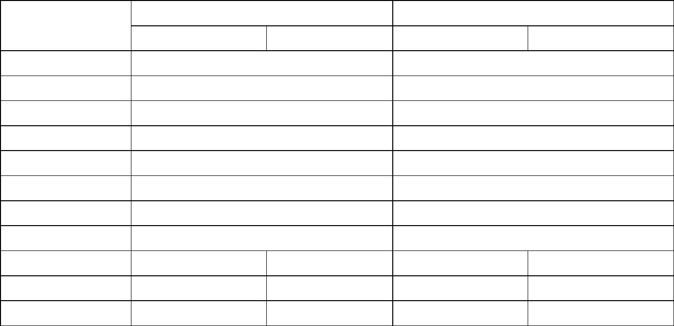

注：如试验地点的海拔和环境温度与本标准 4.2的规定不同时，温升限值应按 GB755的规定进行
修正。
5、技术数据
5.1电动机型谱见表 3和表 4。
表 3 (380/660V)
同步转速 r/min
3000
1500
1000
功率
kW
750
600
机座号
100L1
2.2
3
3
—
2.2
3
100L2
—
112M
132S1
132S2
132M1
132M2
160M1
160M2
160L
4
4
5.5
7.5
5.5
7.5
11
2.2
3
4
—
5.5
11
15
4
7.5
5.5
7.5
—
18.5
22
15
18.5
22
11
—
180M
180L
—
15
11
—
200L1
200L2
225S
30
18.5
22
30
37
15
37
—
—
18.5
22
225M
45
55
30
250M
37
30
280S
75
45
37
280M
90
55
45
315S
110
75
55
315M
132
90
75
315L1
315L2
355S1
355S2
355M1
355M2
355L1
355L2
a: 括号内为不推荐规格。
160
110
132
90
200
110
(185)
(200)
(220)
250
160
132
160
(90)
(185)
(200)
(220)
250
110
132
(280)
315
(185)
(200)
160
(185)
b: S、M、L后面的数字 1、2分别代表同一机座号和转速下不同的功率。
5
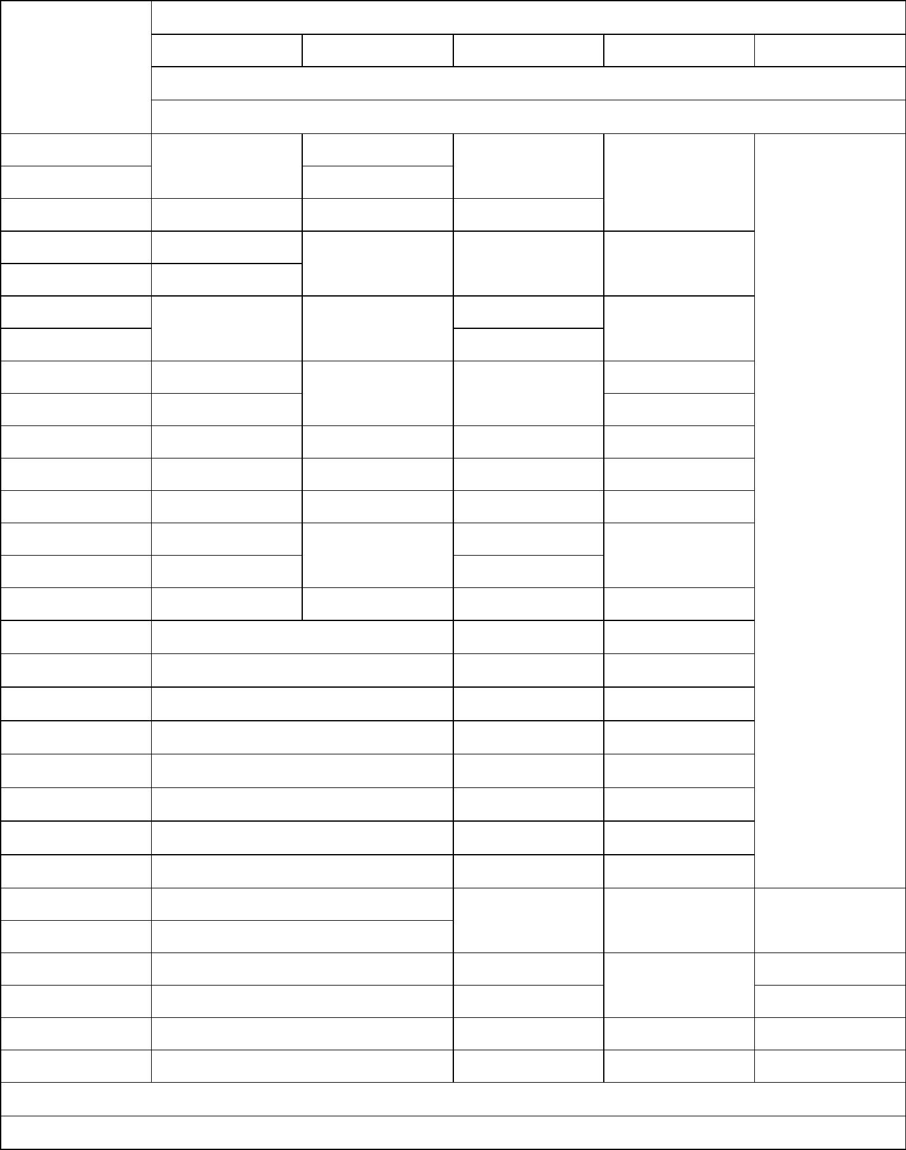

表 4 (660/1140V)
同步转速
1000
机座号
3000
1500
750
600
功率(kW)
112M
132S1
132S2
132M1
132M2
160M1
160M2
160L
4
4
5.5
7.5
5.5
-
7.5
11
11
15
18.5
22
-
15
18.5
22
－
180M
180L
200L1
200L2
225S
30
37
-
－
30
37
225M
45
55
250M
280S
75
45
55
280M
90
315S
110
75
315M
132
90
315L1
315L2
355S1
355S2
355M1
355M1
355L1
355L2
160
110
132
200
(185)
(200)
(220)
250
160
132
160
(90)
(185)
(200)
(220)
250
110
132
(280)
315
(185)
(200)
160
(185)
a: 括号内为不推荐规格。
b: S、M、L后面的数字 1、2分别代表同一机座号和转速下不同的功率。
6
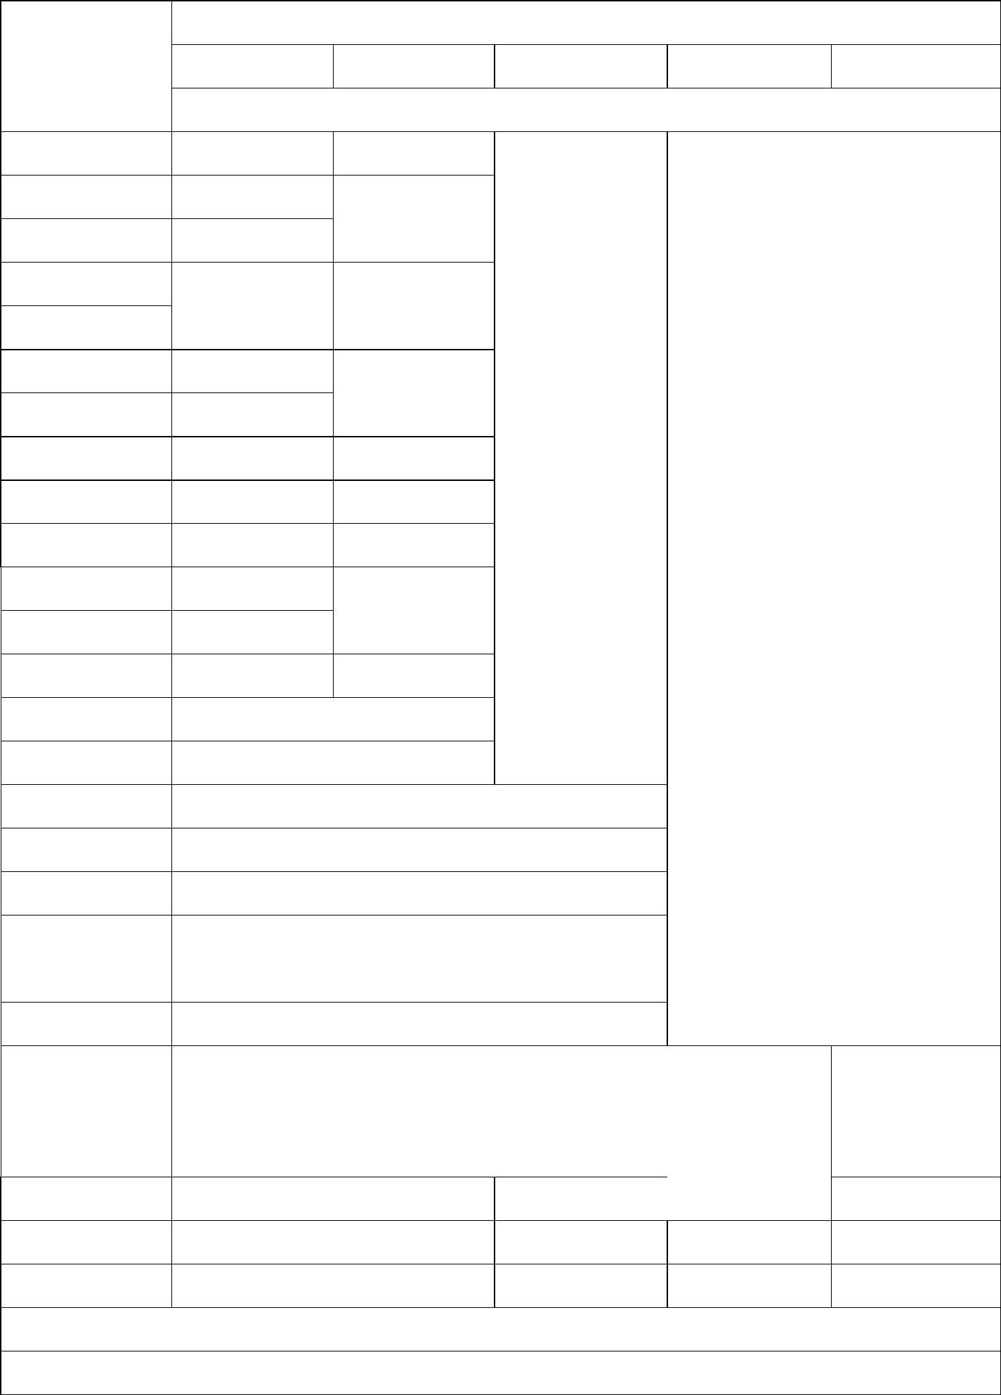

5.2电动机技术数据见表 5
表 5
功率
型号
(kW)
电流 A）
转速
功率因 堵转转矩 堵转电流 最大转矩 重量
效率(%)
380V
660V
1140V (r/min)
数 cosφ 额定转矩 额定电流 额定转矩 (kg)
同步转速 3000(r/min)
YBK2-100L-2
YBK2-112M-2
YBK2-132S1-2
YBK2-132S2-2
YBK2-160M1-2
YBK2-160M2-2
YBK2-160L-2
YBK2-180M-2
YBK2-200L1-2
YBK2-200L2-2
YBK2-225M-2
YBK2-250M-2
YBK2-280S-2
YBK2-280M-2
YBK2-315S-2
YBK2-315M-2
YBK2-315L1-2
YBK2-315L2-2
YBK2-355S1-2
YBK2-355S2-2
YBK2-355M1-2
YBK2-355M2-2
YBK2-355L1-2
YBK2-355L2-2
3
4
6.2
8.1
3.6
4.7
2.1
2.7
2880
2890
2900
2900
2930
2930
2930
2940
2950
2950
2970
2970
2970
2970
2980
2980
2980
2980
2980
2980
2980
2980
2980
2980
83
85
0.88
0.88
0.88
0.88
0.88
0.89
0.89
0.9
2.2
2.2
2.2
2.2
2.2
2.2
2.2
2
7
7
2.3
2.3
2.3
2.3
2.4
2.4
2.4
2.3
2.4
2.4
2.3
2.3
2.3
2.3
2.3
2.3
2.3
2.3
2.2
2.2
2.2
2.2
2.2
2.2
43
54
5.5
7.5
11
11
6.4
3.7
86
7.5
7.5
7.5
7.5
7.5
7.5
7.5
7.5
7.5
7.5
7.5
7.5
7
79
14.9
21.5
28.6
35.1
41
8.6
5
87
87
12.4
16.5
20.3
23.7
32
7.2
88.4
89.4
90
134
149
178
213
295
312
395
492
600
710
950
1050
1160
1350
1690
1690
1840
2100
2260
2260
15
9.5
18.5
22
11.7
13.7
18.5
22.6
27.4
33.3
44.6
53.3
65.1
77.7
93.1
116.1
111.3
116.1
127.8
144.6
161.9
181.8
90.5
91.4
92
30
55.4
67.9
82.1
99.8
133.8
160
0.9
2
37
39.2
47.4
57.6
77.2
92.4
112.8
134.7
161.3
201.2
192.8
201.2
221.3
250.4
280.4
314.8
0.9
2
45
92.5
93
0.9
2
55
0.9
2.1
2
75
93.6
93.9
94
0.91
0.91
0.91
0.91
0.92
0.92
0.89
0.92
0.92
0.92
0.92
0.92
90
2.1
1.8
1.8
1.8
1.8
1.8
1.8
1.6
1.6
1.6
1.6
110
132
160
200
185
200
220
250
280
315
195.4
233.2
279.3
348.4
333.9
348.4
383.3
433.7
485.7
545.3
94.5
94.6
94.8
94.6
94.8
94.8
95.2
95.2
95.4
7
7
7
7
7
7
7
7
7
同步转速 1500(r/min)
YBK2-100L1-4
YBK2-100L2-4
YBK2-112M-4
YBK2-132S-4
YBK2-132M-4
YBK2-160M-4
YBK2-160L-4
YBK2-180M-4
YBK2-180L-4
YBK2-200L-4
YBK2-225S-4
YBK2-225M-4
2.2
3
5.1
6.7
2.9
3.9
1.7
2.2
1420
1440
1440
1440
1440
1460
1460
1470
1470
1470
1485
1485
81
82.6
84.2
86
0.81
0.82
0.82
0.84
0.85
0.85
0.85
0.85
0.85
0.86
0.87
0.87
2.3
2.3
2.3
2.3
2.3
2.2
2.2
2.2
2.2
2.2
2.2
2.2
6
6
2.4
2.4
2.4
2.4
2.4
2.4
2.4
2.3
2.3
2.4
2.4
2.4
45
50
4
8.8
5.1
2.9
6
62
5.5
7.5
11
11.6
15.4
22.2
30
6.7
3.9
7
88
8.9
5.1
87
7
105
150
179
222
246
356
405
405
12.8
17.3
21.1
24.9
33.3
40.3
48.9
7.4
88.4
89.4
90.5
91.2
92
7
15
10
7
18.5
22
36.5
43.1
57.6
69.9
84.7
12.2
14.4
19.2
23.3
28.2
7
7
30
7.2
7.2
7.2
37
92.5
92.8
45
7
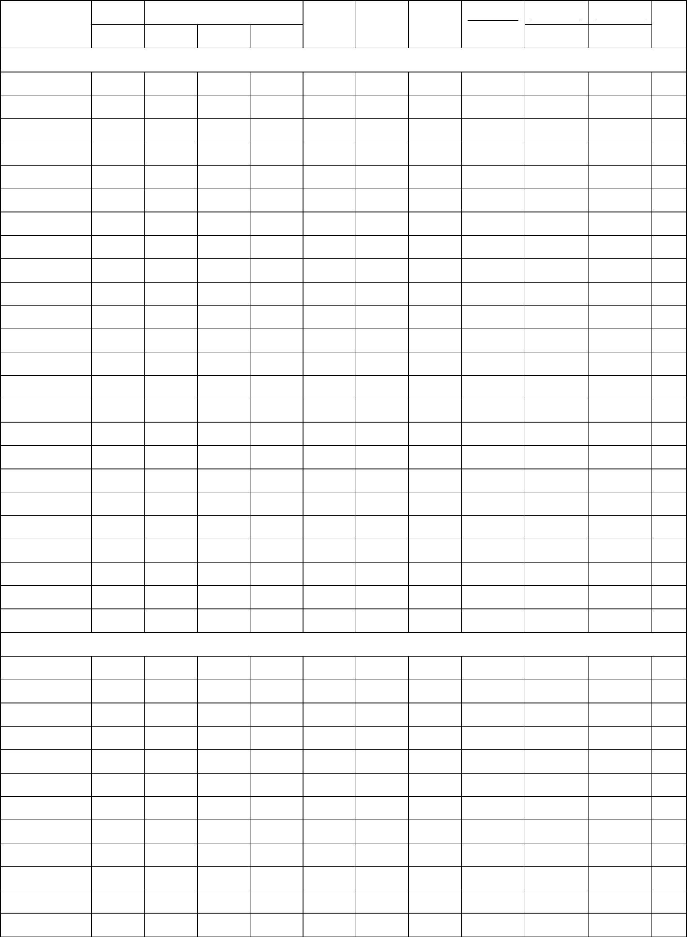

YBK2-250M-4
YBK2-280S-4
YBK2-280M-4
YBK2-315S-4
YBK2-315M-4
YBK2-315L1-4
YBK2-315L2-4
YBK2-355S1-4
YBK2-355S2-4
YBK2-355M1-4
YBK2-355M2-4
YBK2-355L1-4
YBK2-355L2-4
55
103.3
139.6
166.9
198.7
237.7
284.3
354.7
332.8
359.8
382.9
433.7
485.7
546.5
59.6
80.6
34.4
46.5
1485
1485
1485
1485
1485
1485
1485
1485
1485
1485
1485
1485
1485
93
0.87
0.87
0.87
0.89
0.89
0.9
2.2
2.2
2.2
2.1
2.1
2.1
2.1
2.1
2.1
2.1
2.1
2.1
2.1
7.2
7.2
7.2
7
2.4
2.4
2.4
2.4
2.4
2.4
2.3
2.2
2.2
2.2
2.2
2.2
2.2
510
640
75
93.8
94.2
94.5
94.8
95
90
96.3
55.6
810
110
132
160
200
185
200
220
250
280
315
114.7
137.2
164.2
204.8
192.1
207.7
221
66.2
950
79.2
7
1050
1165
1350
1700
1800
1830
1940
2080
2260
94.8
7
118.2
110.9
119.9
127.6
144.6
161.9
182.2
95.2
94.9
94.9
94.9
95.2
95.2
95.2
0.9
7
0.89
0.89
0.92
0.92
0.92
0.92
7
7
7
250.4
280.4
315.5
7
7
7
同步转速 1000(r/min)
YBK2-112M-6
YBK2-132S-6
YBK2-132M1-6
YBK2-132M2-6
YBK2-160M-6
YBK2-160L-6
YBK2-180L-6
YBK2-200L1-6
YBK2-200L2-6
YBK2-225M-6
YBK2-250M-6
YBK2-280S-6
YBK2-280M-6
YBK2-315S-6
YBK2-315M-6
YBK2-315L1-6
YBK2-315L2-6
YBK2-355S-6
YBK2-355M1-6
YBK2-355M2-6
YBK2-355L1-6
YBK2-355L2-6
2.2
3
5.6
7.3
3.2
4.2
1.8
2.4
940
960
960
960
970
970
970
970
970
980
980
980
980
980
980
980
980
970
970
970
970
970
79
81
0.76
0.77
0.78
0.78
0.79
0.79
0.81
0.83
0.83
0.86
0.86
0.86
0.86
0.86
0.86
0.86
0.87
0.88
0.88
0.88
0.88
0.88
2.2
2.2
2.2
2.2
2.2
2.2
2.2
2.2
2.1
2.1
2.1
2.1
2.1
2
6.5
6.5
6.5
6.5
7
2.1
2.1
2.1
2.1
2.1
2.1
2.1
2.4
2.4
2.3
2.3
2.3
2.3
2.2
2.2
2.2
2.2
2
54
92
4
9.4
5.4
3.1
83
105
5.5
7.5
11
12.6
16.8
24.2
31.6
37.6
44.7
57.6
71.1
85.9
104.7
141.7
169.5
206.7
244.7
292.3
338
7.3
4.2
85
118
9.7
5.6
86
157
14
8.1
87.5
89
7
166
15
18.3
21.7
25.8
33.3
41
10.6
12.5
14.9
19.2
23.7
28.6
34.9
47.2
56.5
68.9
81.6
97.4
112.7
121.8
134
7
245
18.5
22
90
7
278
90
7
298
30
92
7
423
37
92
7
473
45
49.6
60.5
81.8
97.9
119.4
141.3
168.8
195.2
211
92.5
92.8
93.5
93.8
94
7
650
55
7
720
75
7
1160
1168
1200
1250
1700
1800
1830
1940
2080
90
2
7
110
132
160
185
200
220
250
2
7
94.2
94.5
94.5
94.5
94.5
94.5
2
7
1.9
1.9
1.9
1.9
1.9
7
7
2
365.4
402
7
2
232.1
263.7
7
2
456.8
152.3
7
2
同步转速 750(r/min)
YBK2-132S-8
YBK2-132M-8
YBK2-160M1-8
YBK2-160M2-8
YBK2-160L-8
YBK2-180L-8
2.2
3
5.8
7.7
3.3
4.5
1.9
2.6
3.4
4.5
5.9
8.4
710
710
720
720
720
730
79
81
81
83
85
87
0.73
0.73
0.73
0.75
0.76
0.76
1.8
1.8
1.9
1.9
1.9
1.9
5.5
5.5
6
2.2
2.2
2.2
2.2
2.2
2.2
105
118
157
160
166
245
4
10.3
13.4
17.6
25.3
5.9
5.5
7.5
11
7.8
6
10.2
14.6
6
6
8


YBK2-200L-8
YBK2-225S-8
YBK2-225M-8
YBK2-250M-8
YBK2-280S-8
YBK2-280M-8
YBK2-315S-8
YBK2-315M-8
YBK2-315L1-8
YBK2-315L2-8
YBK2-355S-8
YBK2-355M-8
YBK2-355L1-8
YBK2-355L2-8
15
18.5
22
33.7
40
19.5
23.1
11.3
13.3
15.8
21.1
25.9
31.4
37.1
50.4
59.2
72.3
86.5
104.9
121.3
129.1
730
730
730
730
740
740
740
740
740
740
735
735
735
735
89
90
0.76
0.78
0.78
0.79
0.79
0.79
0.81
0.81
0.82
0.82
0.82
0.82
0.82
0.83
2
6.5
6.5
6.5
6.5
6
2
2
298
350
2
47.4
27.3
90.5
91
2
2
423
30
63.4
36.6
1.9
1.8
1.8
1.9
1.9
1.9
1.9
1.8
1.8
1.8
1.8
2
473
37
77.8
44.9
91.5
92
2
720
45
94.1
54.3
6
2
920
55
111.2
151.3
177.8
216.8
259.6
314.7
363.9
387.4
64.2
92.8
93
6.5
6.5
6.5
6.5
6.5
6.5
6.5
6.5
2.2
2.2
2.2
2.2
2
1160
1168
1200
1250
1700
1800
1830
1940
75
87.3
90
102.6
125.2
149.9
181.7
210.1
223.7
93.8
94
110
132
160
185
200
94.2
94.2
94.2
94.5
2
2
2
同步转速 600(r/min)
YBK2-355S-10
YBK2-355M1-10
YBK2-355M2-10
YBK2-355L1-10
YBK2-355L2-10
90
191
110.3
132.7
158.8
192.5
222.5
63.7
76.6
585
585
585
585
585
93
0.77
0.78
0.78
0.78
0.78
1.5
1.3
1.3
1.3
1.3
6
2
2
2
2
2
1700
1800
1830
1940
2080
110
132
160
185
229.9
275
93.2
93.5
93.5
93.5
5.5
5.5
5.5
5.5
91.7
333.3
385.4
111.1
128.5
5.2噪声
电动机空载运转时测得的 A计权声功率级的噪声数值不超过表 6和表 7的数值，其容
差为+3dB（A）。
9


表 6（机座号 100-315）
同步转速 r/min
功
率 kW
3000
1500
100
声功率级 dB(A)
65
750
64
2.2
-
64
65
71
3
4
76
77
69
73
76
5.5
7.5
11
68
70
73
80
75
15
86
89
92
18.5
22
76
79
81
83
86
30
75
76
37
78
80
45
55
93
94
75
82
-
90
85
-
110
132
160
200
96
99
93
97
表 7（机座号 355）
同步转速
功率
kW
r/min
1000
3000
1500
750
600
95
（90）
110
—
—
—
—
132
160
95
（185）
（200）
（220）
250
104
108
102
105
97
—
—
（280）
315
—
5.3振动
电动机在空载时测得的振动烈度有效值不超过表 8的数值（轴伸带半键测量）。
10



表 8
中心高(mm)
数(P)
≤132
＞132～225
＞225～315
355
极
2、４、６、８
２、４、６、８ ２、４、６、８ ２、４、６、８、10
振动烈度有效值
1.8
2.8 3.5 3.5
(mm/s)
6、结构及安装和外形尺寸
6.1安装结构型式
本系列电动机的安装结构型式为 IMB3、IMB35、IMB5（见 GB/T997）。
6.2 冷却方式
电动机的冷却方法为 IC411（见 GB/T1993），自扇冷式。在轴伸端端盖外侧的风扇、
钢板风罩与机座周围的散热片构成外部冷却系统。
6.3防护等级
电动机的主体外壳防护等级为 IP55，接线盒为 IP55（见 GB/T4942.1）。
6.4安装及外形尺寸
安装及外形尺寸见图 1及表 9
11
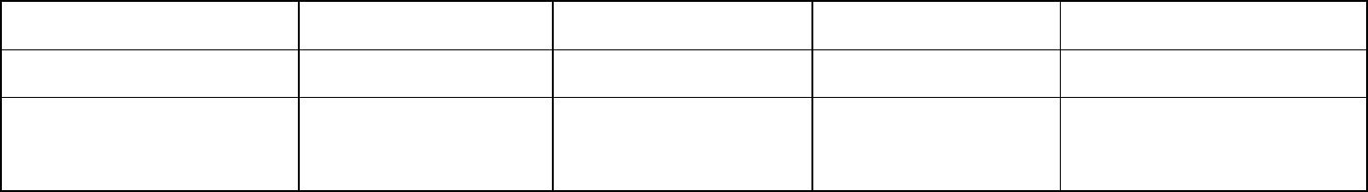

图 1
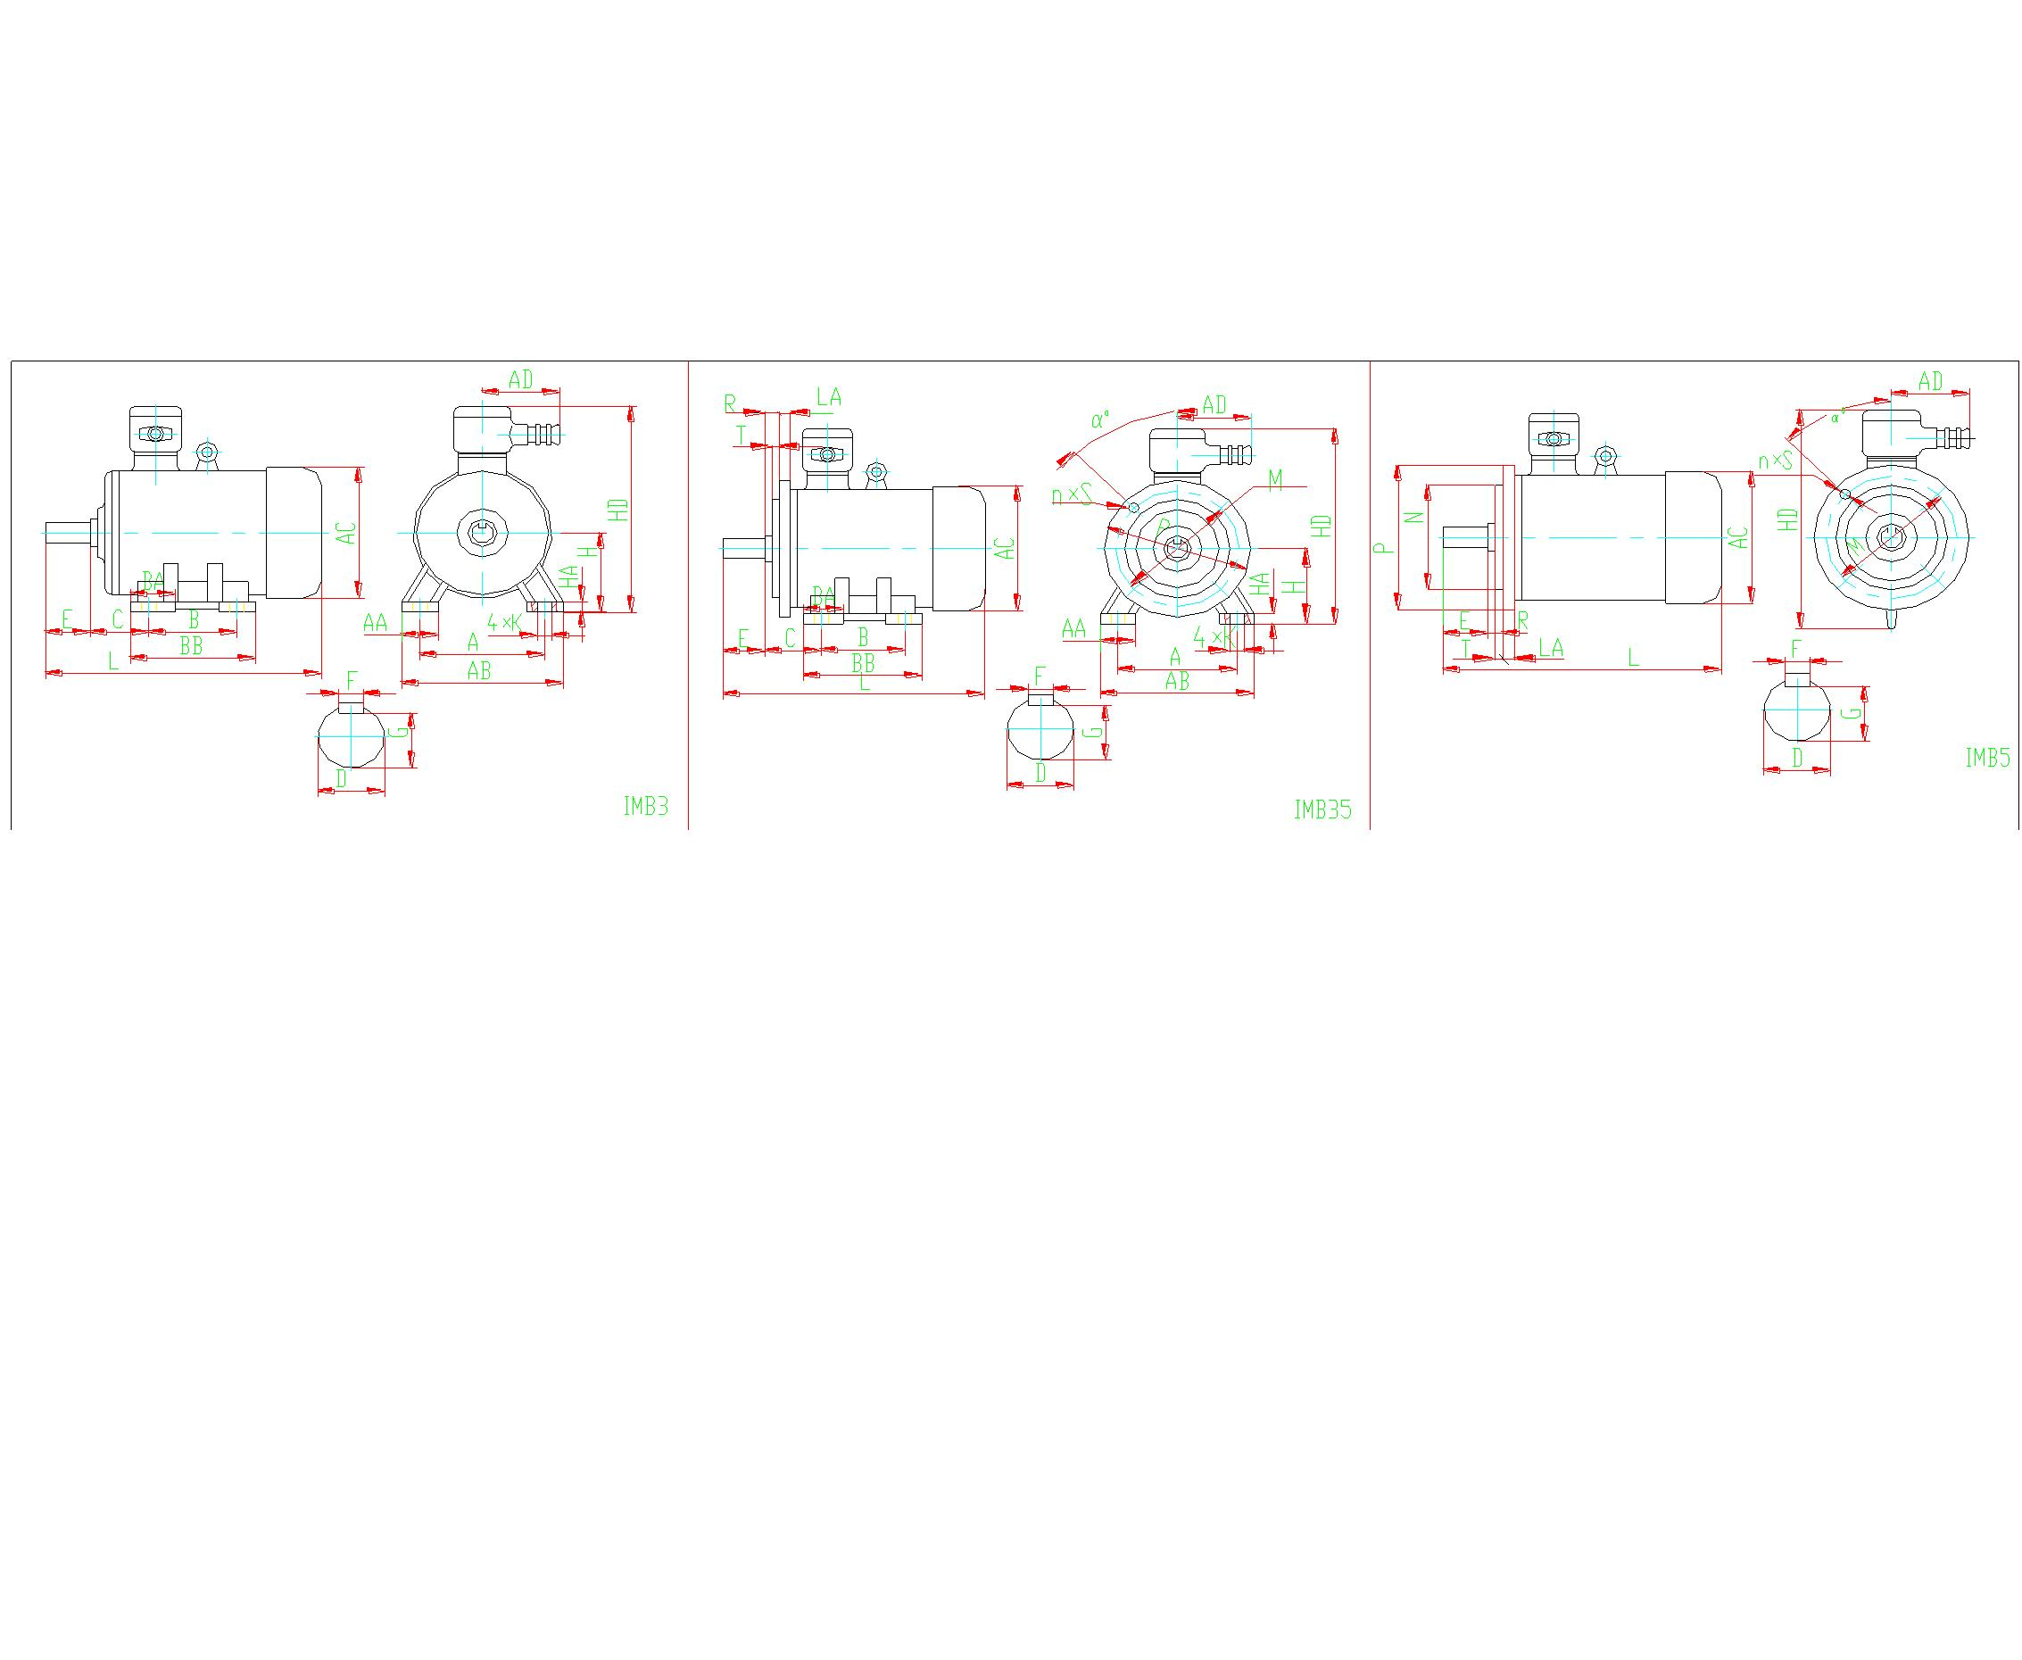

表 9
安装尺寸
外形尺寸
机
座
号
凸
缘
号
D
E
F
G
凸缘尺寸
P R
L
A
B
C
4极
4极
4极
4极以 H K
AA AB AC AD BA BB HA HD LA
4极
2极
以上
2极
2极
2极
2极
M
N
α
T n×s
以上
以上
以上
上
100L FF215 160 140 63 28
112M FF215 190 140 70 28
132S FF265 216 140 89 38
132M FF265 216 178 89 38
160M FF300 254 210 108 42
160L FF300 254 254 108 42
180M FF300 279 241 121 48
180L FF300 279 279 121 48
200L FF350 318 305 133 55
60
60
8
24
24
100 12 215 180 250 0 45 4 4×φ 15 40 200 215 200
112 12 215 180 250 0 45 4 4×φ 15 50 240 215 200
175 14 385 18 450 450
185 16 390 18 450 450
8
60
10
10
12
12
14
14
16
33
132 12 265 230 300 0 45 4 4×φ 15 60 280 270 225 75 200 17 430 20 535 535
132 12 265 230 300 0 45 4 4×φ 15 60 280 270 225 75 238 17 430 20 570 570
160 15 300 250 350 0 45 5 4×φ 19 75 325 325 225 75 270 20 485 20 680 680
160 15 300 250 350 0 45 5 4×φ 19 75 325 325 225 75 315 20 485 20 730 730
180 15 300 250 350 0 45 5 4×φ 19 80 349 360 225 85 310 22 520 20 765 765
180 15 300 250 350 0 45 5 4×φ 19 80 349 360 225 85 345 22 520 20 785 785
200 19 350 300 400 0 45 5 4×φ 19 85 390 400 250 100 375 25 600 22 840 840
60
33
110
110
110
110
110
37
37
42.5
42.5
49
225S FF400 356 286 149 55 60 110 140 16 18
225M FF400 356 311 149 55 60 110 140 16 18
250M FF500 406 349 168 60 65 140 140 18 18
280S FF500 457 368 190 65 75 140 140 18 20
280M FF500 457 419 190 65 75 140 140 18 20
315S FF600 508 406 216 65 80 140 170 18 22
315M FF600 508 457 216 65 80 140 170 18 22
315L FF600 508 508 216 65 80 140 170 18 22
49
53 225 19 400 350 450 0 23 5 8×φ 19 90 435 450 250 100 370 28 640 22
865
49
53 225 19 400 350 450 0 22.5 5 8×φ 19 90 435 450 250 100 383 28 640 22 865 895
58 250 24 500 450 550 0 22.5 5 8×φ 19 95 480 500 300 105 425 30 720 25 965 965
53
58 67.5 280 24 500 450 550 0 22.5 5 8×φ 19 100 540 535 300 105 450 35 780 25 1050 1050
58 67.5 280 24 500 450 550 0 22.5 5 8×φ 19 100 540 535 300 105 490 35 780 25 1120 1120
58
58
58
71 315 28 600 550 660 0 22.5 6 8×φ 24 132 580 630 370 180 540 40 910 28 1280 1310
71 315 28 600 550 660 0 22.5 6 8×φ 24 132 580 630 370 180 590 40 910 28 1310 1350
71 315 28 600 550 660 0 22.5 6 8×φ 24 132 580 630 370 180 640 40 910 28 1450 1480
355S FF740 610 500 254 75 95 140 170 20 25 67.5 86 355 28 740 680 800 0 22.5 6 8×φ 24 140 740 750 370 220 710 40 990 30 1530 1590
355M FF740 610 560 254 75 95 140 170 20 25 67.5 86 355 28 740 680 800 0 22.5 6 8×φ 24 140 740 750 370 220 770 42 990 30 1610 1670
355L FF740 610 630 254 75 95 140 170 20 25 67.5 86 355 28 740 680 800 0 22.5 6 8×φ 24 140 740 750 370 220 840 42 990 30 1710 1770
1
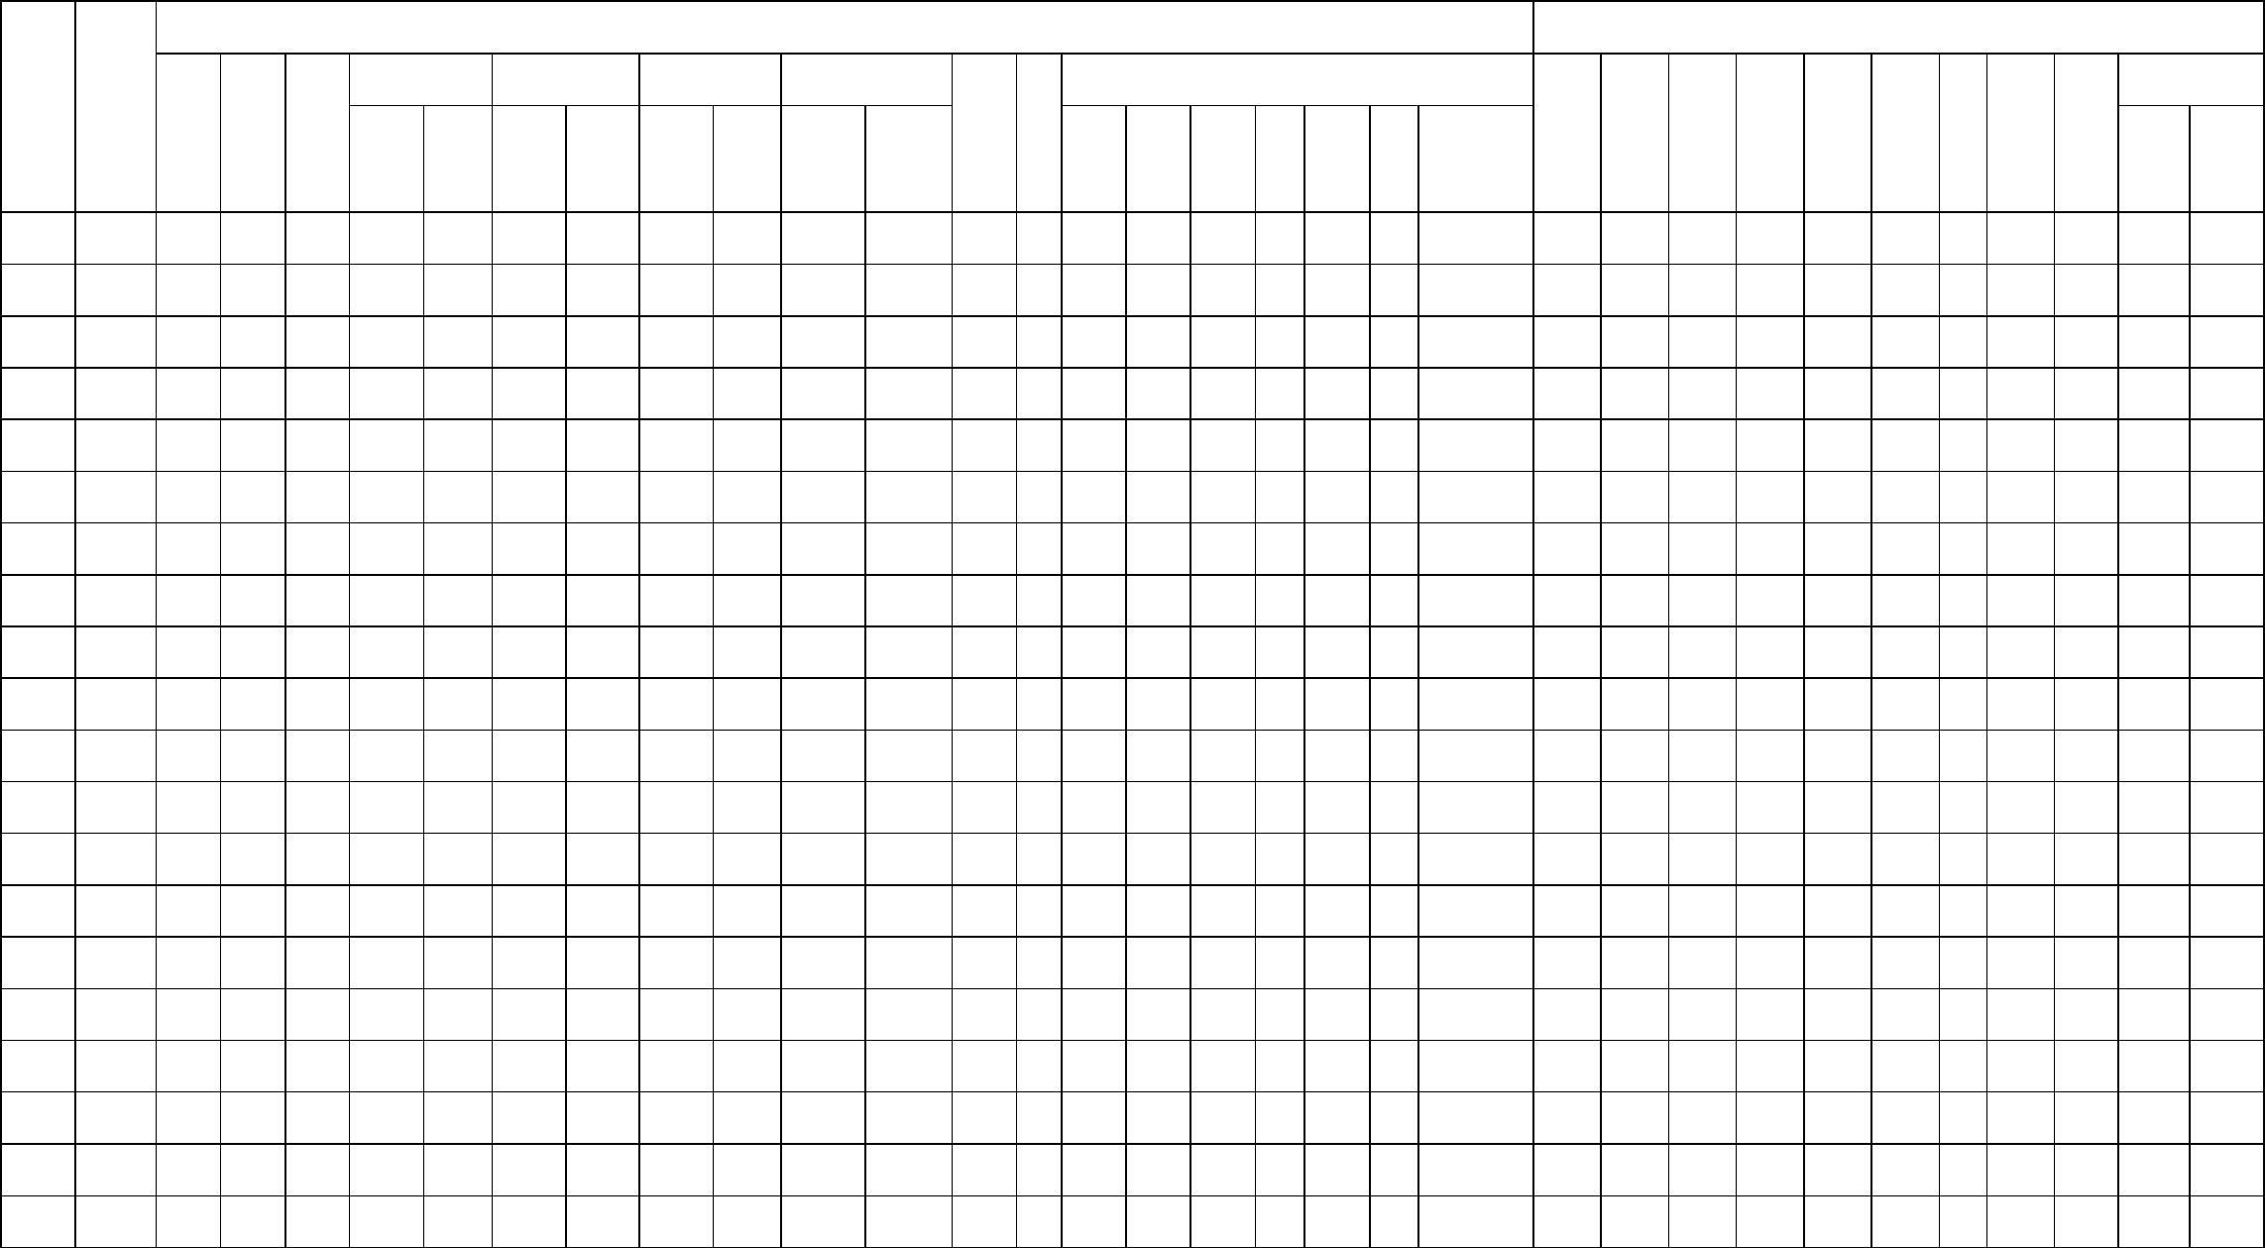

7、订货指南
7.1本样本中的数据随着技术进步允许有变动，恕不另行通知，请注意样本的出版日期。
7.2如有特殊要求，如电压、频率、防护等级、旋转方向、双轴伸、噪声振动限值、等等
必须签订技术协议后，方可制造。
7.3订货时请注明样本中所标明的电动机的型号、功率、同步转速、电压、频率、结构及
安装型式、防爆标志等。
例：YBK2-315S-4 110kW 660/1140V ExdI F级 B3
编制:肖立民
审核:程友明
标审:姜延玲
审定:杨盛成
批准:靳 芝
日期:2009.5.5
